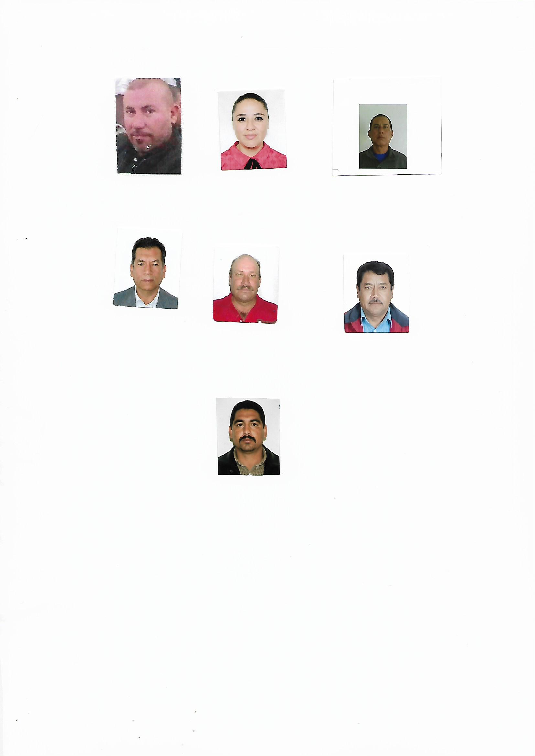**FORMATO CV**

Apellido Paterno

Apellido Materno Bustamante

Nombre(s) José Pedro

Nivel de autoridad que ocupa en la estructura partidista.- **Presidente del Comité Municipal del PRI en el Municipio de Rodeo**

Entidad Federativa.- **Durango**

Municipio o demarcación Territorial.- **Rodeo**

Denominación del cargo en la estructura.- **Presidente de Comité Municipal**

Fecha de inicio del periodo de duración en el cargo.- (día/mes/año).- **04 DE NOVIEMBRE 2017**

Término del periodo de duración del cargo.- (día/mes/año).- **2019**

Escolaridad.- (nivel máximo de estudios**).- Ingeniero Agrícola**

Nombre de carrero genérica en su caso.- **Presidente de Comité Municipal**

EXPERIENCIA LABORAL EN LOS ÁMBITOS PÚBLICO, PARTIDISTA Y/O PRIVADO; DE LOS TRES ÚLTIMOS CARGOS

Fecha de inicio del periodo del cargo.- **04 DE NOVIEMBRE 2017**

Fecha de término del periodo o conclusión del cargo.-  **2019**

Denominación de la Institución, empresa, partido político u organización.- **Titular de la Presidencia del** **Comité Municipal del PRI en el Municipio De Rodeo**

Cargo o puesto desempeñado.- **Presidente de Comité Municipal**

Campo de experiencia.- **Estructura de Partido**

Fecha de inicio del periodo del cargo.- **2008**

Fecha de término del periodo o conclusión del cargo.-  **2011**

Denominación de la Institución, empresa, partido político u organización.- **Secretario del Consejo Directivo de la Asociación Ganadera en el Municipio de Rodeo**

Cargo o puesto desempeñado.- **Secretario del Consejo Directivo**

Campo de experiencia.- **Secretario Ganadera**

Fecha de inicio del periodo del cargo.- 2011

Fecha de término del periodo o conclusión del cargo.-  **2013**

Denominación de la Institución, empresa, partido político u organización.- **Presidente del Comité Municipal Campesino del Municipio de Rodeo**

Cargo o puesto desempeñado.- **Presidente del Comité Municipal Campesino**

Campo de experiencia.- **Presidente de CNC**